ФЕДЕРАЛЬНОЕ ГОСУДАРСТВЕННОЕ АВТОНОМНОЕ ОБРАЗОВАТЕЛЬНОЕ УЧРЕЖДЕНИЕ ВЫСШЕГО ОБРАЗОВАНИЯ
«РОССИЙСКИЙ УНИВЕРСИТЕТ ТРАНСПОРТА»
(РУТ (МИИТ))

Институт транспортной техники и систем управления
Кафедра «Управление и защита информации»

ОТЧЁТ
О ЛАБОРАТОРНОЙ РАБОТЕ №3
По дисциплине «Языки программирования»
ВАРИАНТ 16

Выполнил: ст. гр. ТКИ - 142
Ремигайло Егор Вячеславович
Проверил: к.т.н., доц. Васильева М. А.
(Проверил: к.т.н, доц. Балакина Е. П.)

Москва 2023
Оглавление
1 Решение задачи 4–1 3
1.2 Блок-схема алгоритма задание 4–1 4
1.3 Текст программы на языке С задание 4–1 9
1.4 Результаты выполнения программы 4–1 15
1.5 Отметка о выполнении задания в веб-хостинге системы контроля версий задание 4–1 16
2 Решение задачи 4–2 17
2.2 Блок-схема алгоритма задание 4–2 18
2.3 Текст программы на языке С задание 4–2 26
2.4 Результаты выполнения программы 4–2 32
2.5 Отметка о выполнении задания в веб-хостинге системы контроля версий задание 4–2 33

- Решение задачи 4–1
1.1 Формулировка задачи 4–1
Создать одномерный массив из n целых чисел. Реализовать возможность заполнения массива, как случайными числами, так и с помощью клавиатуры по желанию пользователя. Пункты задания организовать в виде функций (методов). Составить блок-схему.

Таблица 1 – Исходные данные
Вариант | Задачи | Интервал
16 | - Заменить предпоследний элемент массива на максимальный по модулю.  - Найти количество тех элементов, значения которых делятся на заданное число N без остатка.  - Найти номер первой пары соседних элементов с разными знаками. | [-30;70]

1.2 Блок-схема алгоритма задание 4–1
Блок-схема основного алгоритма представлена ниже (Рисунок 1). Блок-схемы функций расчета значений представлены ниже (Рисунок 2-6).
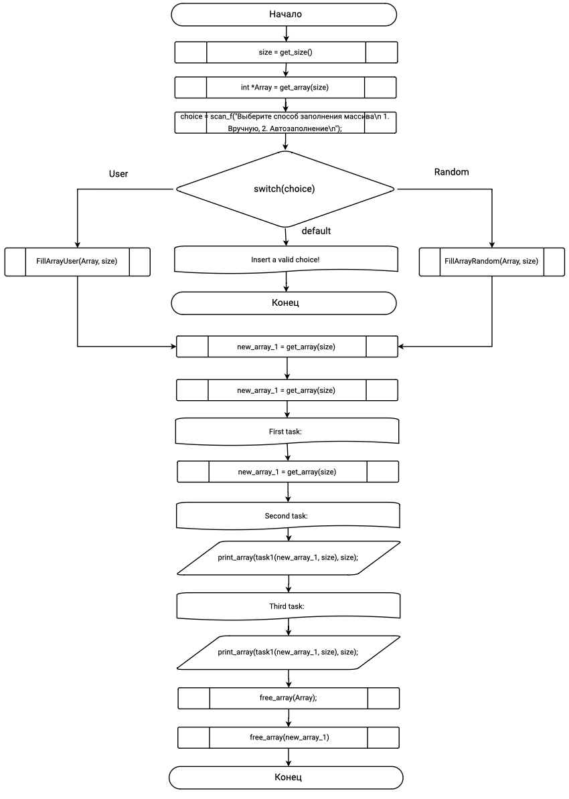
Рисунок 1 Блок-схема основного алгоритма
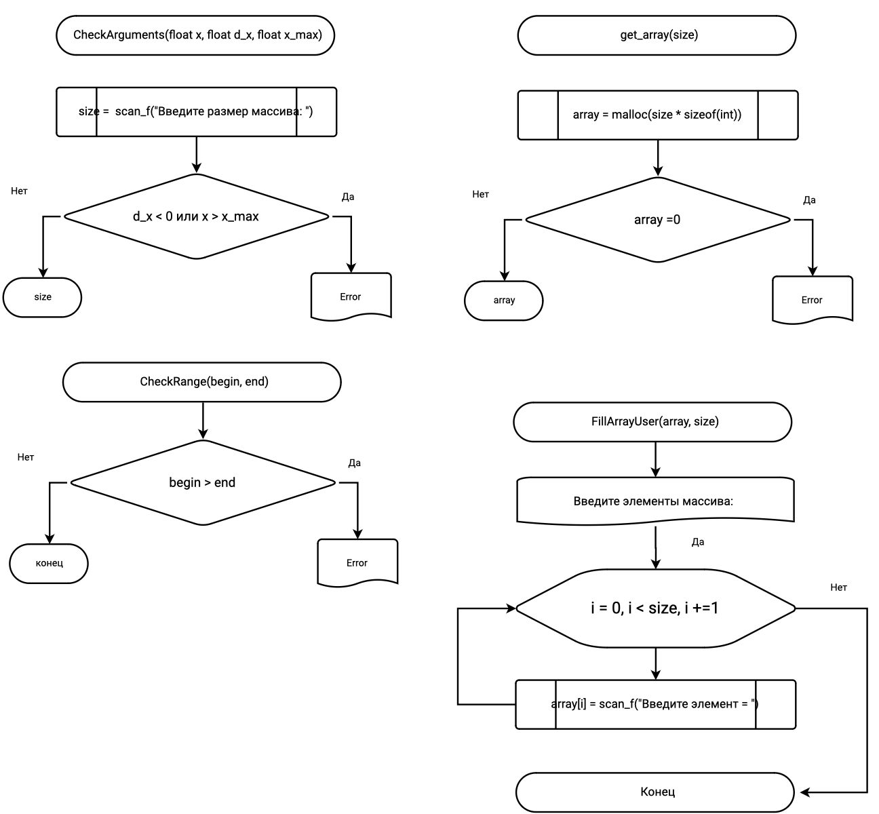
Рисунок 2 – Блок-схема используемых функций
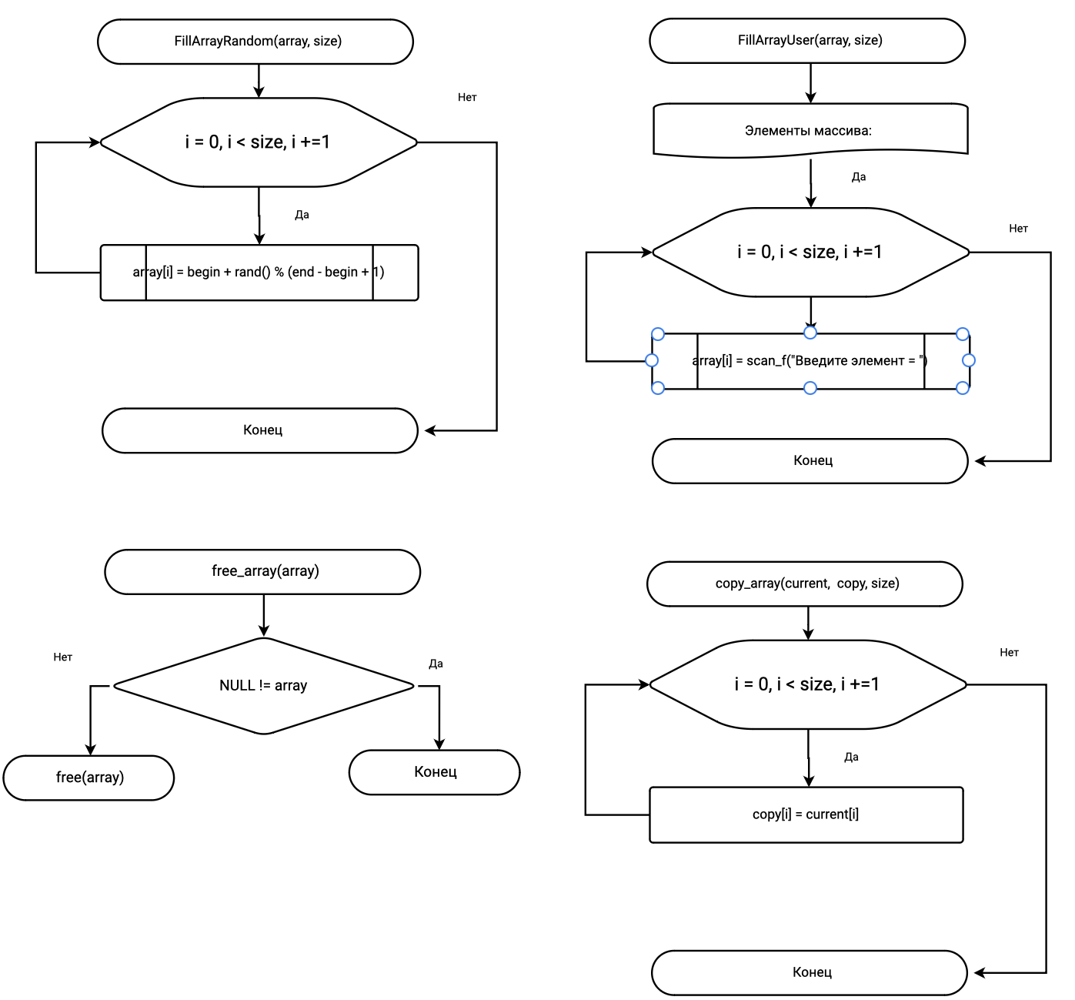
Рисунок 3 – Блок-схема используемых функций
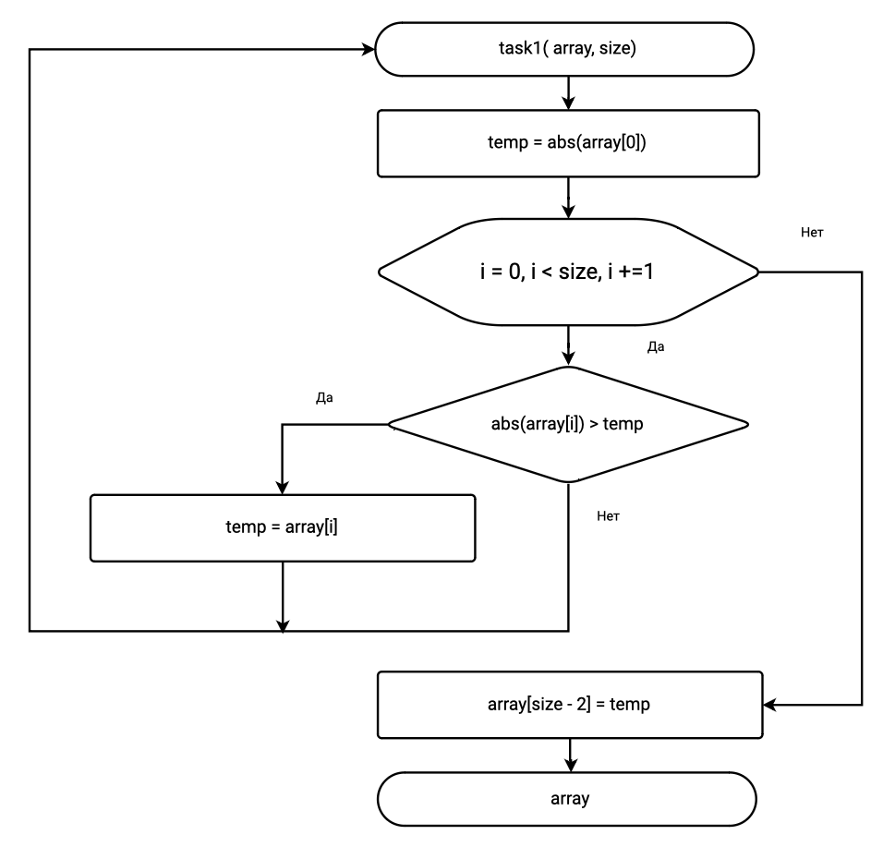
Рисунок 4 – Блок-схема используемых функций
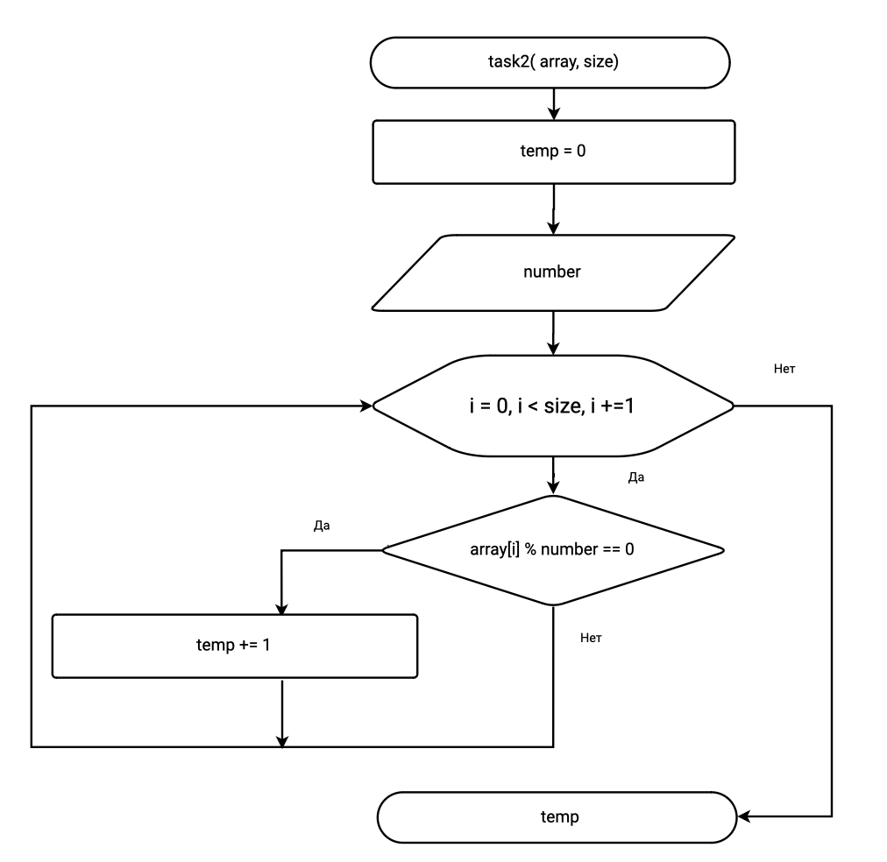
Рисунок 5 – Блок-схема используемых функций
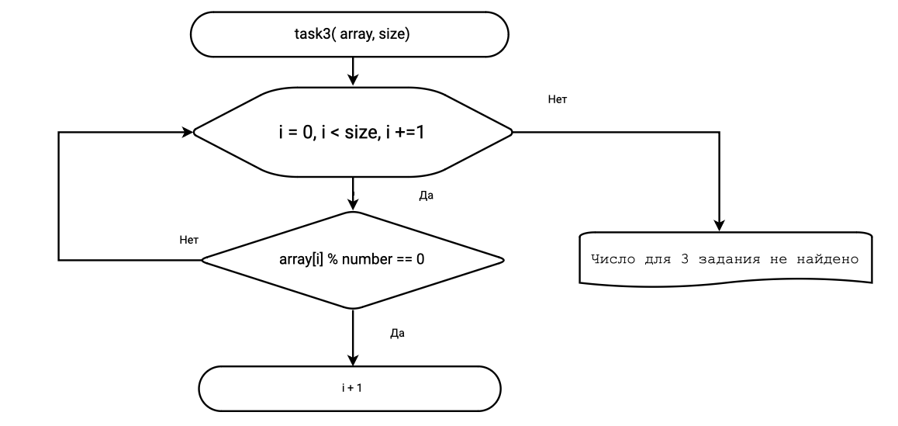

Рисунок 6 – Блок-схема используемых функций

1.3 Текст программы на языке С задание 4–1
#include <stdio.h>
#include <errno.h>
#include <stdlib.h>
#include <time.h>
#include <math.h>
#include <stdbool.h>
/**
* @brief Функция присваивает целочисленное значение переменной
* @param - сообщение для пользователя
* @return целочисленная цифра
*/
int scan_f(const char* const message);
/**
* @brief Функция выделяет память под массив
* @param size длина массива
* @return array указатель на пустой массив
*/
int* get_array(const int size);
/**
* @brief Функция заполняет массив, которые вводит пользователь
* @param array указатель на заполняемый массив
* @param size длина массива
*/
void FillArrayUser(int* const array, const size_t size);
/**
* @brief Функция заполняет массив рандомными числами в диапазоне [begin : end]
* @param array указатель на заполняемый массив
* @param size длина массива
*/
void FillArrayRandom(int* const array, const size_t size);
/**
* @brief Функция присваивает переменной целочисленное значение и проверяет его на положителность
* @return number положительное число
*/
size_t get_size();
/**
* @brief Функция выводит массив на экран
* @param array указатель на заполняемый массив
* @param size длина массива
*/
void print_array(const int* const array, const size_t size);
/**
* @brief Функция копирующая элементы одного массива в другой
* @param Current исходный массив
* @param Copy пустой массив
* @param size длина массива
*/
void copy_array(int* const current, int* copy, const size_t size);
/**
* @brief Функция меняет предпоследний элемент массива на максимальный по модулю.
* @param array указатель на массив
* @param size размерность массива
* @return результат
*/
int *task1(int* array, const size_t size);
/**
* @brief Фунция находит количество тех элементов, значения которых делятся на заданное число N без остатка.
* @param array указатель на массив
* @param size размерность массива
* @return 0
*/
int task2(const int* const array, const size_t size);
/**
* @brief Функция находит номер первой пары соседних элементов с разными знаками.
* @param array указатель на массив
* @param size размерность массива
* @return Итоговый ответ для третьего задания
*/
int task3(const int* const array, const size_t size);
/**
* @brief Функция, освобождающая массив
* @param array указатель на массив
*/
void free_array(int* array);
/**
* @brief Функция проверяет, что конец больше начала
* @param begin начало диапазона
* @param end конец диапазона
*/
void CheckRange(const int begin, const int end);
/**
* @brief структура хранит константы, указывающие выбор пользователя заполнить массив
* @brief User хранит значение, вызывающее ввод массива вручную
* @brief Random хранит значение, вызывающее ввод массива случайными числами
*/
enum Choices
{
User = 1,
Random = 2
};
/**
* @brief точка входа в программу
* @return код ошибки (0 - успех)
*/
int main()
{
srand(time(NULL));
size_t size = get_size();
int *Array = get_array(size);
int choice = scan_f("Выберите способ заполнения массива\n 1. Вручную, 2. Автозаполнение\n");
switch ((enum Choices)choice)
{
case User:
FillArrayUser(Array, size);
break;
case Random:
FillArrayRandom(Array, size);
break;
default:
puts("Insert a valid choice!\n");
return 1;
}
int* new_array_1 = get_array(size);
copy_array(Array, new_array_1, size);
print_array(task1(new_array_1, size), size);
printf("Second task: %d\n", task2(Array, size));
printf("Third task: %d\n", task3(Array, size));
free_array(Array);
free_array(new_array_1);
return 0;
}

int scan_f(const char* const message)
{
int value = 0;
printf("%s", message);
int result = scanf("%d", &value);
if (result != 1)
{
errno = EIO;
perror("Error :");
abort();
}
return value;
}

size_t get_size()
{
int size = scan_f("Введите размер массива: ");
if (size <= 0)
{
errno = ERANGE;
perror("Error :");
abort();
}

return (size_t)size;
}

int* get_array(const int size)
{
int* array = malloc(size * sizeof(int));
if (NULL == array)
{
errno = ENOMEM;
perror("Error :");
abort();
}
return array;
}

void FillArrayUser(int* const array, const size_t size)
{
puts("Введите элементы массива: ");
for (size_t i = 0; i < size; i++)
{
array[i] = scan_f("Введите элемент = ");
}
}

void CheckRange(const int begin, const int end)
{
if (begin > end)
{
puts("error ");
abort();
}
}

void FillArrayRandom(int *const array, const size_t size)
{
const int begin = scan_f("Введите нижнюю границу диапазона: "),
end = scan_f("Введите верхнюю границу диапазона: ");
CheckRange(begin, end);
for (size_t i = 0; i < size; i++)
{
array[i] = begin + rand() % (end - begin + 1);
}
}

void print_array(const int* const array, const size_t size)
{
puts("Элементы массива: ");
for(size_t i = 0; i < size; i++)
{
printf("Элемент %zu = %d\n", i, array[i]);
}
}

void copy_array(int* const current, int* copy, const size_t size)
{
for (size_t i = 0; i < size; i++)
{
copy[i] = current[i];
}
}

int *task1( int* array, const size_t size)
{
int temp = abs(array[0]);
for (size_t i = 1; i < size; i++)
{
if (abs(array[i]) > temp)
{
temp = array[i];
}
}
array[size - 2] = temp;
return array;
}

int task2(const int* const array, const size_t size)
{
int temp = 0;
const int number = scan_f("Введите число на которое должно делится без остатка: ");
for (size_t i = 0; i < size; i++)
{
if (array[i] % number == 0)
{
temp += 1;
}
}
return temp;
}

int task3(const int* const array, const size_t size)
{
for (size_t i = 0; i < size - 1 && size >= 2; i++)
{
if (array[i] * array[i + 1] < 0)
{
return i + 1;
}
}
printf("%s\n", "Число для 3 задания не найдено");
abort();

}

void free_array(int* array)
{
if (NULL != array)
{
free(array);
}
}

1.4 Результаты выполнения программы 4–1
Результаты выполнения программы в C представлена ниже (Рисунок 7 и 8).
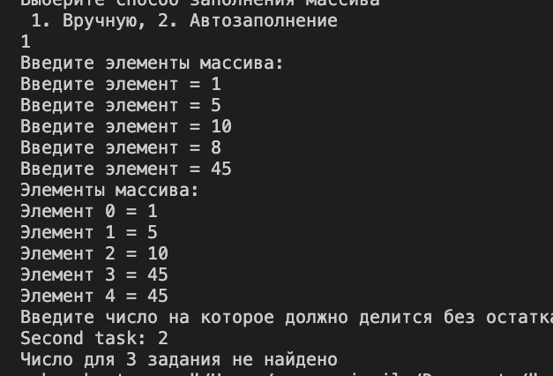
Рисунок 7 – Результаты выполнения программы

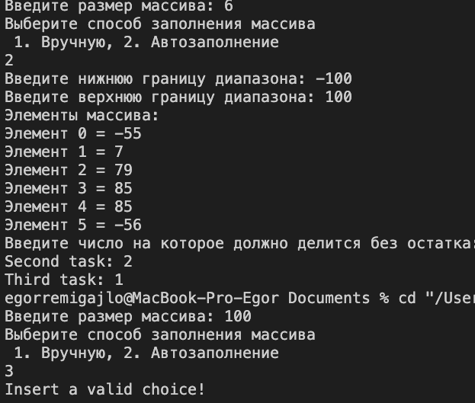
Рисунок 8 – Результаты выполнения программы

1.5 Отметка о выполнении задания в веб-хостинге системы контроля версий задание 4–1
Ниже представлено доказательство того, что задание 4–1 было принято. (Рисунок 9)
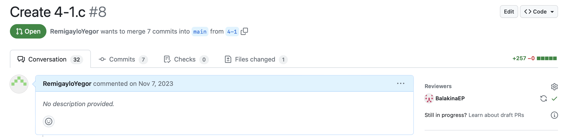
Рисунок 9 – Approve задачи 4–1

- Решение задачи 4–2
2.1 Формулировка задачи 4–2
Создать одномерный массив из n целых чисел. Реализовать возможность заполнения массива, как случайными числами, так и с помощью клавиатуры по желанию пользователя. Пункты задания организовать в виде функций (методов). Вывести массив на экран. Составить блок-схему.

Таблица 1 – Исходные данные
Вариант | Задачи | Интервал
16 | - Заменить предпоследний элемент массива на максимальный по модулю.  - Вставить элемент со значением К после всех четных элементов, оканчивающихся на ноль.  - Из элементов массива P сформировать массив M той же размерности по правилу: первый и последний элементы равны нулю, а все остальные по формуле M_{i}=P_{i}*i². | [-30;70]

2.2 Блок-схема алгоритма задание 4–2
Блок-схема основного алгоритма представлена ниже (Рисунок 1-2). Блок-схемы функций расчета значений представлены ниже (Рисунок 3-7).
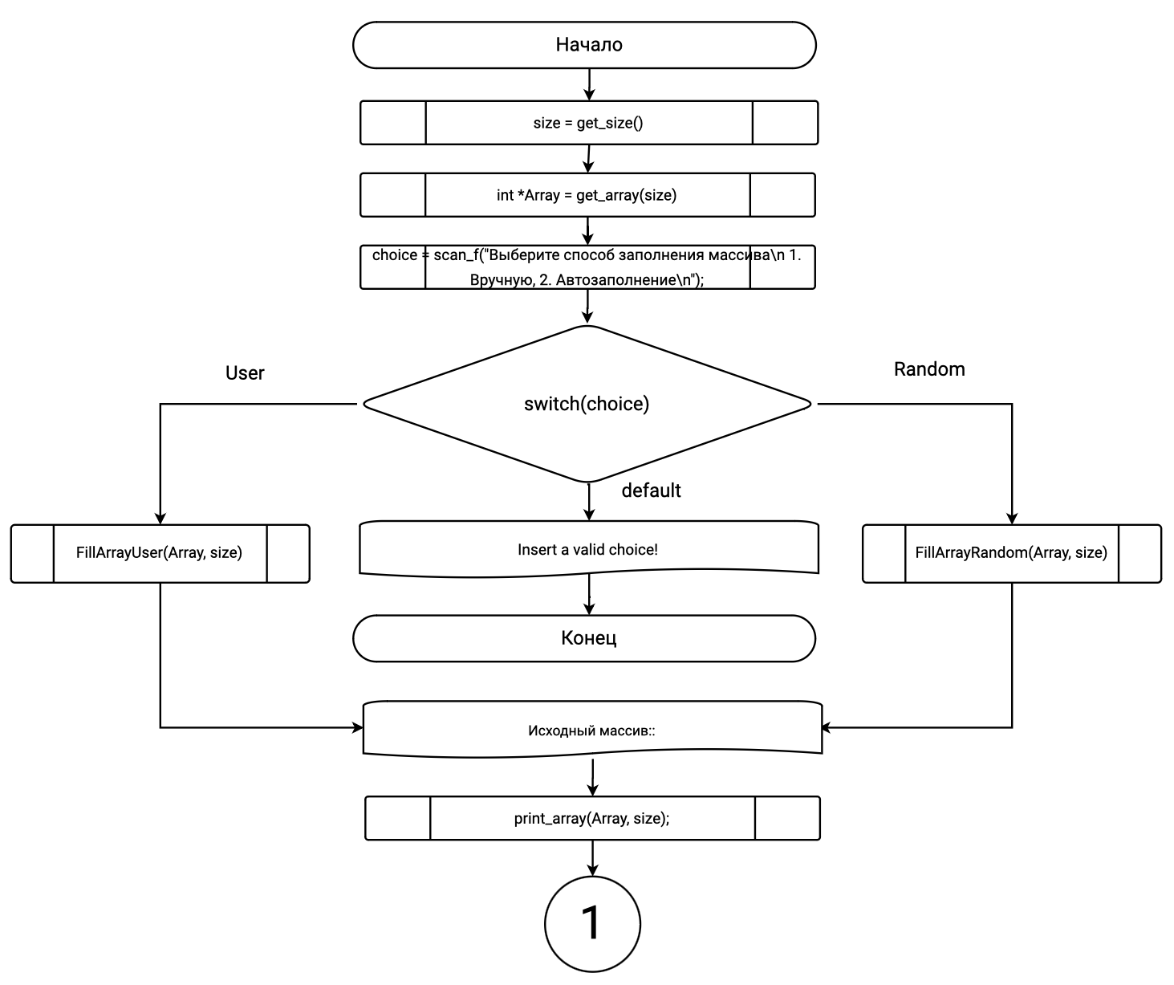
Рисунок 1 Блок-схема основного алгоритма
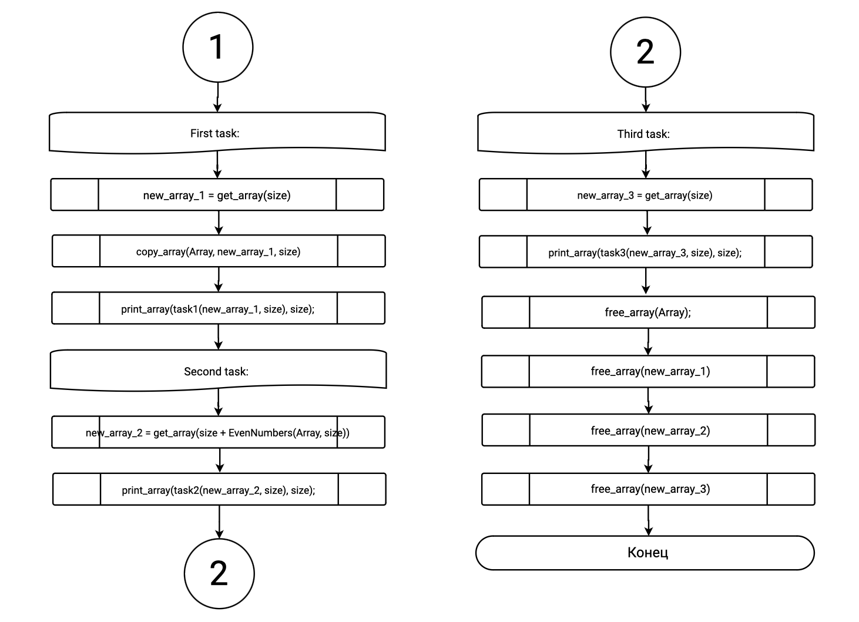
Рисунок 2 – Блок-схема основного алгоритма
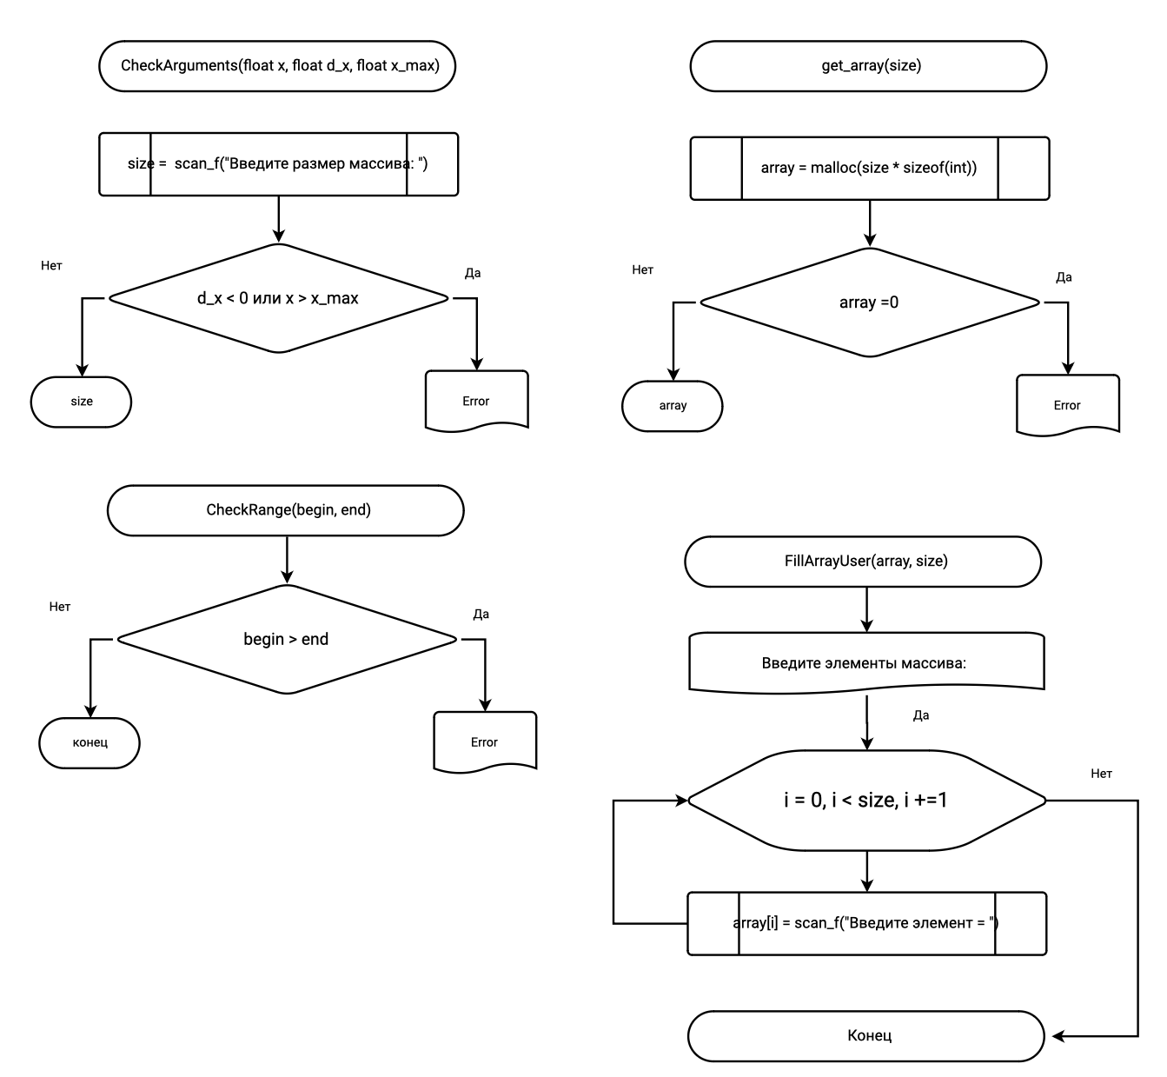
Рисунок 3 – Блок-схема используемой функции
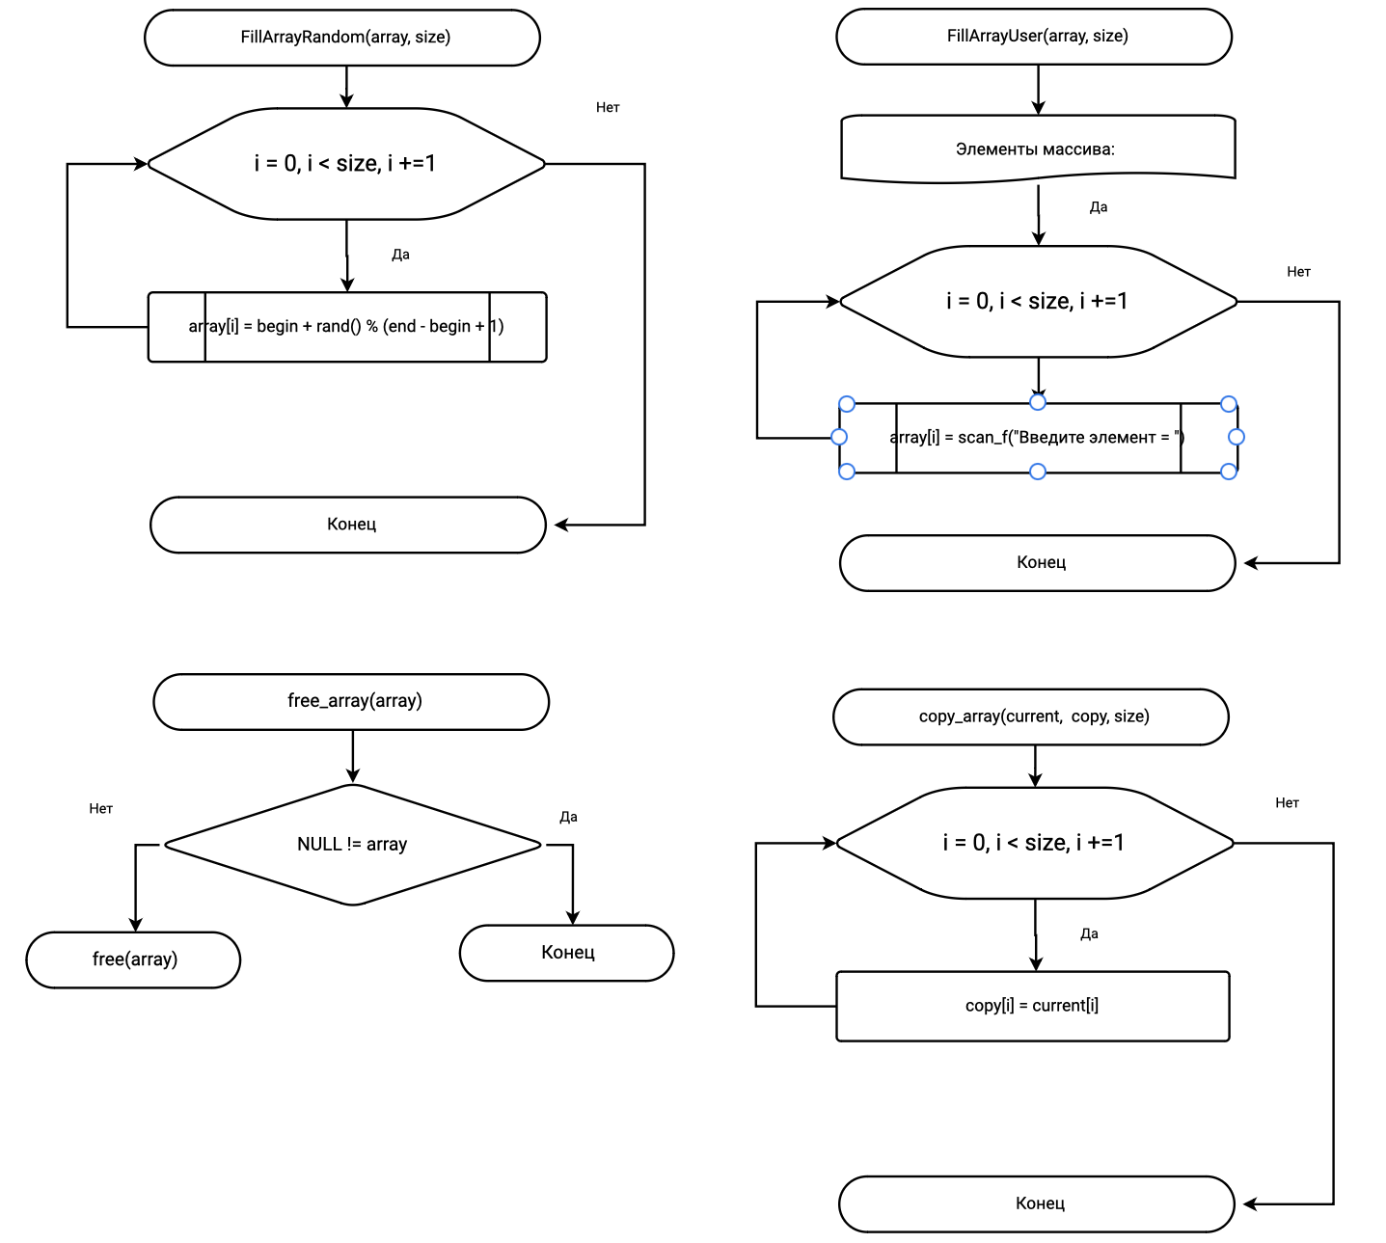
Рисунок 4 – Блок-схема используемой функции
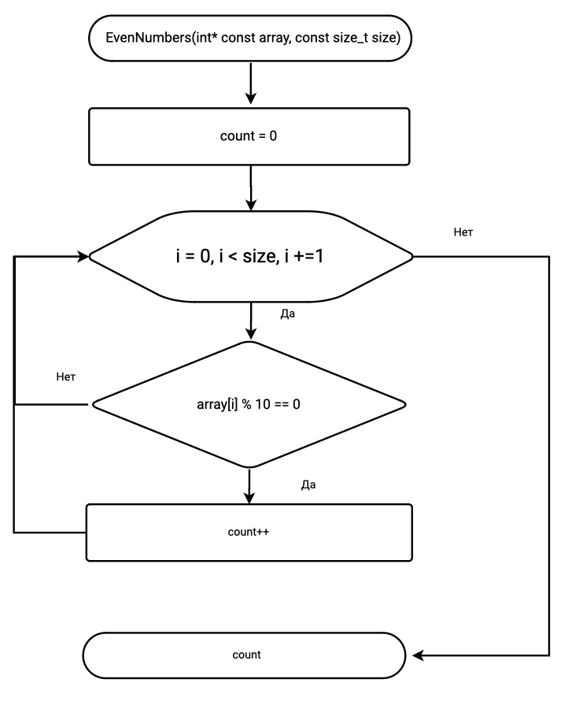
Рисунок 5 – Блок-схема используемой функции
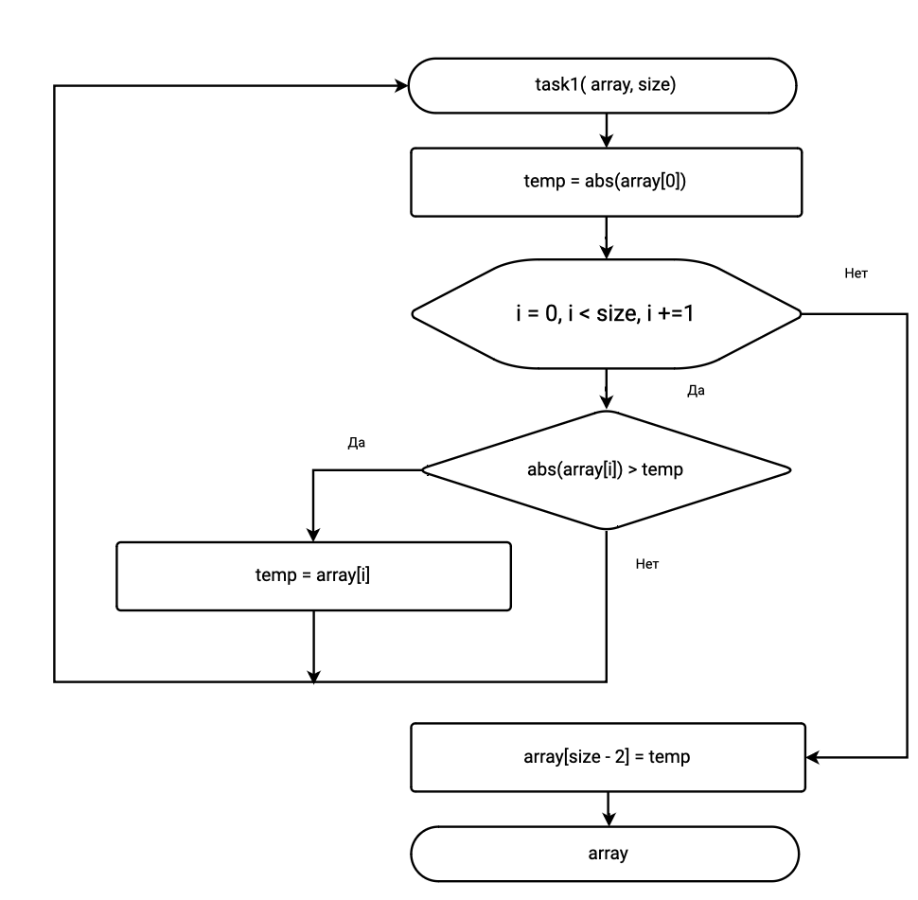
Рисунок 6 – Блок-схема используемой функции
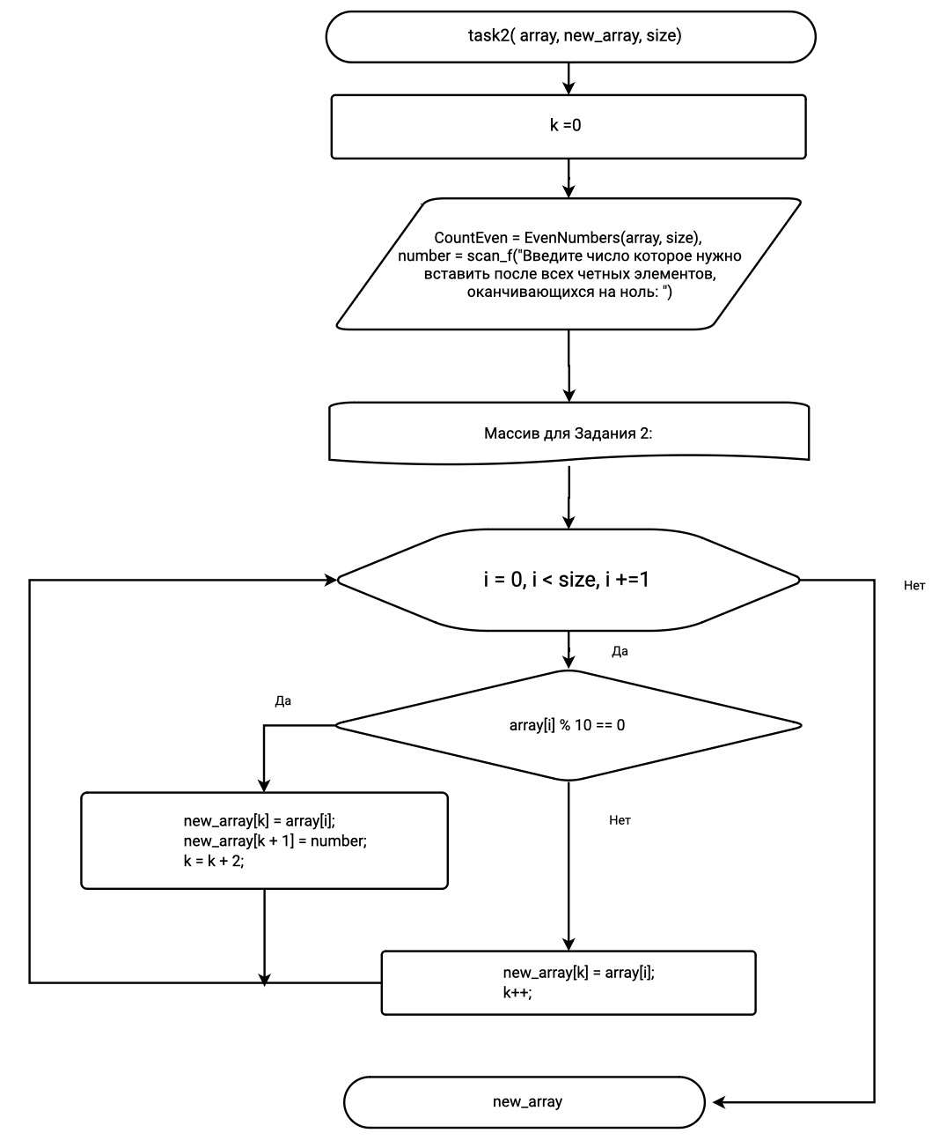
Рисунок 7 – Блок-схема используемой функции
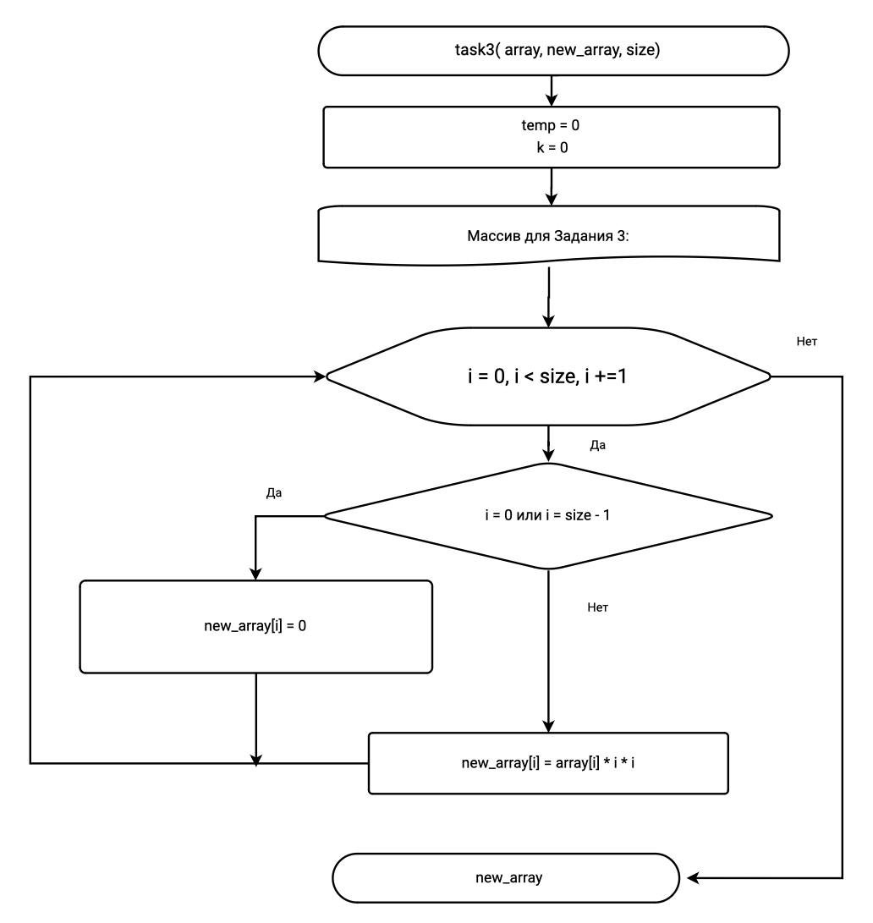
Рисунок 8 – Блок-схема используемой функции

2.3 Текст программы на языке С задание 4–2
#include <stdio.h>
#include <errno.h>
#include <stdlib.h>
#include <time.h>
#include <math.h>
#include <stdbool.h>
/**
* @brief Функция присваивает целочисленное значение переменной
* @param - сообщение для пользователя
* @return целочисленная цифра
*/
int scan_f(const char* const message);
/**
* @brief Функция выделяет память под массив
* @param size длина массива
* @return array указатель на пустой массив
*/
int* get_array(const int size);
/**
* @brief Функция заполняет массив, которые вводит пользователь
* @param array указатель на заполняемый массив
* @param size длина массива
*/
void FillArrayUser(int* const array, const size_t size);
/**
* @brief Функция заполняет массив рандомными числами в диапазоне [begin : end]
* @param array указатель на заполняемый массив
* @param size длина массива
*/
void FillArrayRandom(int* const array, const size_t size);
/**
* @brief Функция присваивает переменной целочисленное значение и проверяет его на положителность
* @return number положительное число
*/
size_t get_size();
/**
* @brief Функция выводит массив на экран
* @param array указатель на заполняемый массив
* @param size длина массива
*/
void print_array(const int* const array, const size_t size);
/**
* @brief Функция копирующая элементы одного массива в другой
* @param Current исходный массив
* @param Copy пустой массив
* @param size длина массива
*/
void copy_array(int* const current, int* copy, const size_t size);
/**
* @brief Функция считаетс колличество четных элементов, оканчивающихся на ноль в массиве
* @param array указатель на массив
* @param size размерность массива
* @return колличество четных элементов
*/
int EvenNumbers(int* const array, const size_t size);
/**
* @brief Функция проверяет, что конец больше начала
* @param begin начало диапазона
* @param end конец диапазона
*/
void CheckRange(const int begin, const int end);
/**
* @brief Функция меняет предпоследний элемент массива на максимальный по модулю.
* @param array указатель на массив
* @param size размерность массива
* @return результат
*/
int *task1(int* array, const size_t size);
/**
* @brief Фунция находит количество тех элементов, значения которых делятся на заданное число N без остатка.
* @param array указатель на массив
* @param size размерность массива
* @return 0
*/
int *task2(int* array, int* new_array, const size_t size);
/**
* @brief Функция находит номер первой пары соседних элементов с разными знаками.
* @param array указатель на массив
* @param size размерность массива
* @return Итоговый ответ для третьего задания
*/
int *task3(int* array, int* new_array, const size_t size);
/**
* @brief Функция, освобождающая массив
* @param array указатель на массив
*/
void free_array(int* array);
/**
* @brief структура хранит константы, указывающие выбор пользователя заполнить массив
* @brief User хранит значение, вызывающее ввод массива вручную
* @brief Random хранит значение, вызывающее ввод массива случайными числами
*/
enum Choices
{
User = 1,
Random = 2
};
/**
* @brief точка входа в программу
* @return код ошибки (0 - успех)
*/
int main()
{
srand(time(NULL));
size_t size = get_size();
int *Array = get_array(size);
int choice = scan_f("Выберите способ заполнения массива\n 1. Вручную, 2. Автозаполнение\n");
switch ((enum Choices)choice)
{
case User:
FillArrayUser(Array, size);
break;
case Random:
FillArrayRandom(Array, size);
break;
default:
puts("Insert a valid choice!\n");
return 1;
}
puts("Исходный массив:");
print_array(Array, size);
int* new_array_1 = get_array(size);
copy_array(Array, new_array_1, size);
print_array(task1(new_array_1, size), size);
int* new_array_2 = get_array(size + EvenNumbers(Array, size));
print_array(task2(Array, new_array_2, size), size + EvenNumbers(Array, size));
int* new_array_3 = get_array(size);
print_array(task3(Array, new_array_3, size), size);
free_array(Array);
free_array(new_array_1);
free_array(new_array_2);
free_array(new_array_3);
return 0;
}

int scan_f(const char* const message)
{
int value = 0;
printf("%s", message);
int result = scanf("%d", &value);
if (result != 1)
{
errno = EIO;
perror("Error :");
abort();
}
return value;
}

size_t get_size()
{
int size = scan_f("Введите размер массива: ");
if (size <= 0)
{
errno = ERANGE;
perror("Error :");
abort();
}

return (size_t)size;
}

int* get_array(const int size)
{
int* array = malloc(size * sizeof(int));
if (NULL == array)
{
errno = ENOMEM;
perror("Error :");
abort();
}
return array;
}

void FillArrayUser(int* const array, const size_t size)
{
puts("Введите элементы массива: ");
for (size_t i = 0; i < size; i++)
{
array[i] = scan_f("Введите элемент = ");
}
}

void CheckRange(const int begin, const int end)
{
if (begin > end)
{
puts("error ");
abort();
}
}

void FillArrayRandom(int *const array, const size_t size)
{
int begin = scan_f("Введите нижнюю границу диапазона: "),
end = scan_f("Введите верхнюю границу диапазона: ");
CheckRange(begin, end);
for (size_t i = 0; i < size; i++)
{
array[i] = begin + rand() % (end - begin + 1);
}
}

void print_array(const int* const array, const size_t size)
{
for(size_t i = 0; i < size; i++)
{
printf("Элемент %zu = %d\n", i, array[i]);
}
}

int EvenNumbers(int* const array, const size_t size)
{
int count = 0;
for (size_t i = 0; i < size; i++)
{
if(array[i] % 10 == 0)
{
count++;
}
}
return count;
}

void copy_array(int* const current, int* copy, const size_t size)
{
for (size_t i = 0; i < size; i++)
{
copy[i] = current[i];
}
}

int *task1( int* array, const size_t size)
{
puts("Массив для Задания 1:");
int temp = abs(array[0]);
for (size_t i = 1; i < size; i++)
{
if (abs(array[i]) > temp)
{
temp = array[i];
}
}
array[size - 2] = temp;
return array;
}

int *task2(int* array, int* new_array, const size_t size)
{
int k = 0, CountEven = EvenNumbers(array, size), number = scan_f("Введите число которое нужно вставить после всех четных элементов, оканчивающихся на ноль: ");
puts("Массив для Задания 2:");
for (size_t i = 0; k < size + CountEven; i++)
{
if (array[i] % 10 == 0)
{
new_array[k] = array[i];
new_array[k + 1] = number;
k = k + 2;
}
else
{
new_array[k] = array[i];
k++;
}
}
return new_array;
}

int *task3(int* array, int* new_array, const size_t size)
{
puts("Массив для Задания 3:");
int temp = 0, k = 0;
for (size_t i = 0; i < size; i++)
{
if (i == 0 || i == size - 1)
{
new_array[i] = 0;
}
else
{
new_array[i] = array[i] * i * i;
}
}
return new_array;
}

void free_array(int* array)
{
if (NULL != array)
{
free(array);
}
}

2.4 Результаты выполнения программы 4–2
Результаты выполнения программы в C представлена ниже (Рисунок 9 и 10)
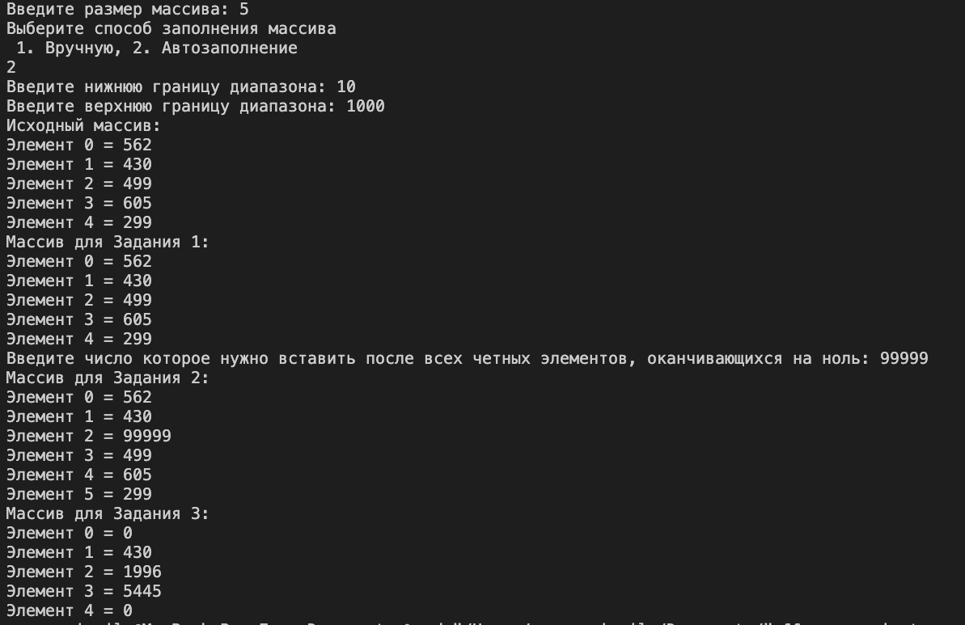
Рисунок 9 – Результаты выполнения программы
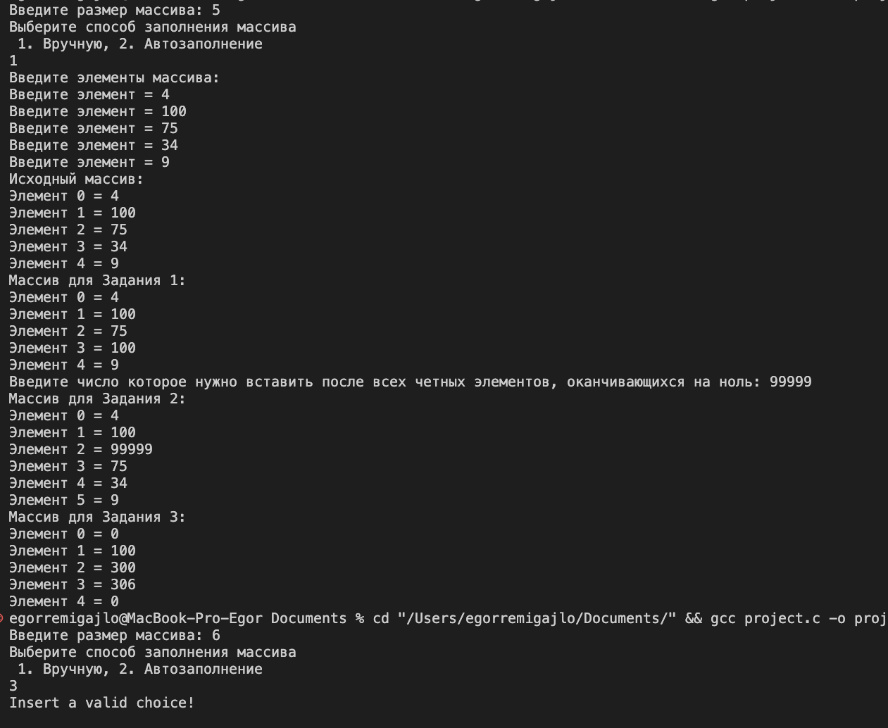
Рисунок 10 – Результаты выполнения программы

2.5 Отметка о выполнении задания в веб-хостинге системы контроля версий задание 4–2
Ниже представлено доказательство того, что задание 4–2 было принято. (Рисунок 11)
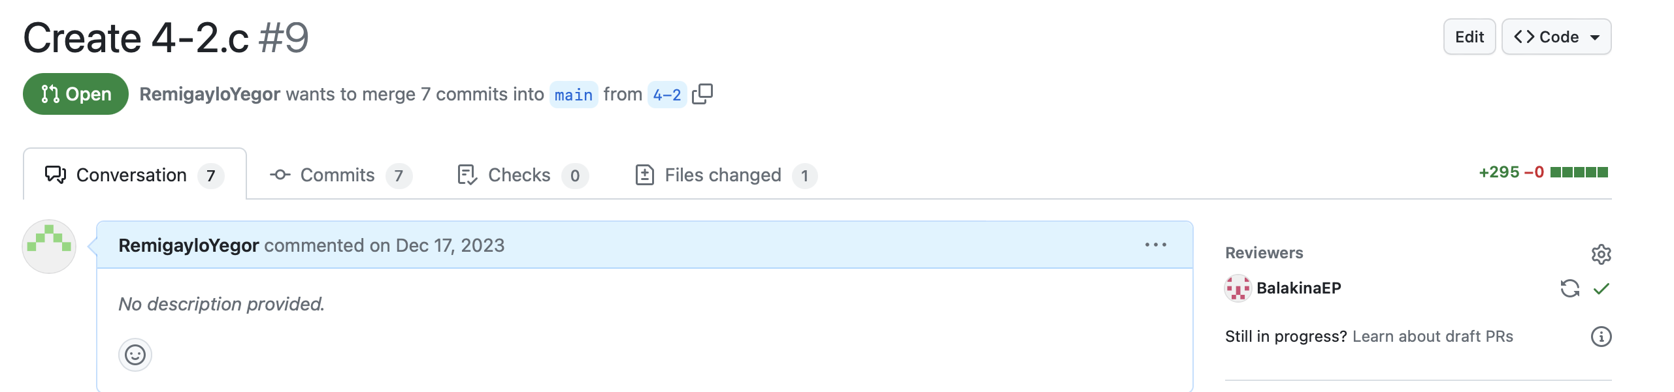
Рисунок 12– Approve задачи 4–2

